AiGW300 高性能Modbus多主机通讯网关

一、 产品介绍 3
二、 硬件接口 7
1、 默认通讯口分配 7
2、 指示灯说明 7
3、 电源输入接口 8
4、 RS485口接线 8
5、 RS232口接线 9
6、 10/100Mbps以太网接口 9
7、 Lora无线接口 10
三、 安装软件 11
1、 修改IP 11
2、 如果扫描不到设备 11
四、 进入产品的设置菜单 12
1、 进入Telnet管理菜单 12
2、 操作规则 13
五、 设置串口波特率 14
六、 设置Lora无线参数 16
七、 Modbus多主机通讯（默认） 多个网口、串口、Lora无线主机同时读写RS485 3口下位机 18
1、 出厂默认的接线及通讯方式 18
2、 配置通讯参数 22
1) 配置RS485 3口下位机端口参数 23
2) 配置串口主机端口参数 25
3) 配置网口主机参数 26
4) 配置Lora无线主机参数 29
3、 测试方法 30
1) 测试Modbus TCP主机通讯 30
2) 测试Modbus RTU主机 31
3) 测试主机通过TCP/IP传输Modbus RTU 34
4) 测试Lora无线通讯（透传方式） 36
4、 设置为Lora无线多主机通讯模式 RS485、网口同时读写Lora无线数据 39
八、 标准串口服务器 透传RS485及Lora无线数据 41
1、 切换至“标准串口服务器，透传任意数据” 41
2、 接线及通讯方式 41
3、 Server模式参数 43
4、 Client模式参数 44
5、 UDP模式参数 46
6、 Lora无线透传至以太网的专用参数 48
7、 Lora无线透传至串口的专用参数 50
8、 Lora无线透传通讯延迟 52
9、 通过虚拟串口通讯 52
九、 串口共享服务器 每个串口和Lora无线都支持多个以太网主机同时读写数据 53
1、 切换至“串口共享串口服务器” 53
2、 接线及通讯方式 53
3、 配置参数 55
1) 配置基本参数 55
4、 连接参数 56
5、 测试方法 56
1) 测试Modbus TCP主机 56
2) 测试通过TCP/IP传输Modbus RTU通讯 58
6、 故障排除 60
十、 Lora无线多主机通讯 61
十一、 主机轮询站号与下位机站号转换 61
十二、 动态数据优化 63
十三、 切换端口类型 63
十四、 使用虚拟COM口对接电脑软件 65
十五、 保修条款 67

- 产品介绍
AiGW300是功能强大的高性能Modbus多主机通讯网关，无需编程，默认配置即可实现：多个RS485主机、多个网口主机、Lora无线主机同时读写RS485 3口的下位机数据。
AiGW300网关采用自学习算法，自动学习主机报文，然后主动轮询下位机数据至缓存，多主机读取时，直接由缓存返回数据，可以实现零延迟的高性能多主机通讯。网关集成20M字节内存作为数据缓存，可存储处理所有Modbus寄存器数据。
AiGW300可自适应主机通讯速度，支持各类主机同时以其最高速度，零间隔持续读取下位机数据。
网关也可以自适应各类下位机通讯速度，自动以下位机可承受的最快速度轮询数据至本机缓存，并提供给主机读取。
因此，AiGW300网关可以实现不低于直连的通讯速度，甚至在某些情况下可以实现比原有系统更快的通讯速度，完全满足苛刻的高速通讯要求。

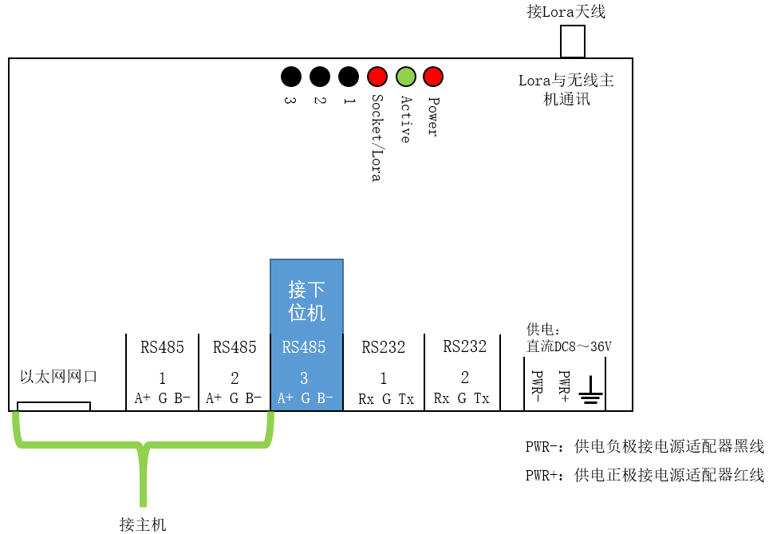

主机接口： RS485 1，2口（Modbus RTU），以太网口（Modbus RTU和Modbus TCP），Lora无线（Modbus RTU），自适应主机通讯速度，支持各类主机以其最高速度，无间隔的高速轮询数据。
下位机接口：RS485 3口（Modbus RTU），连接RS485下位机或总线。
所有RS485口波特率均默认为：9600，n，8，1
网口默认IP：192.168.1.252
所有主机均可同时读写RS485 3口所连接的下位机。
自适应下位机通讯速度，自动以下位机可承受的最快速度轮询下位机数据。

Lora无线默认配置为：频率433Mhz，扩频因子（SF）11，纠错编码率1，带宽125kHz，启用低数据优化，载荷格式为Modbus RTU报文。可以与另一台AiGW300网关的Lora无线进行通讯，并通过串口或以太网读写Lora数据。任何支持透传或Modbus RTU的Lora无线的第三方设备也可作为主机读写数据。

使用附赠的8dB增益弹簧天线时，空旷地最远无中继传输距离可达1至3公里，可满足大部分园区内无线数据通讯要求。
在使用1米30dB高增益吸盘天线时，空旷地最远无中继传输距离可达5至10公里（高增益天线需要单独订购）。
兼容支持透明传输的第三方Lora中继器。

AiGW300产品描述：
配置 | 描述
CPU/内存 | 32位高性能CPU/32M SDRAM内存
串口数量 | 默认共3个串口。其中1、2口为RS232/RS485两用设计（切换使用），第3口固定为RS485口。
RS232 | 三线制RS232串口，采用工业级232接口芯片，具备ESD15KV及600W浪涌保护
RS485 | 增强型RS485串口，每端口最多可连接64个下位机。采用工业级RS485芯片，具备ESD15KV及600W浪涌保护。
端口性能 | 速度：1200-115200bps，可自定义速率，数据位：5、6、7、8，停止位：1、2，校验位：无、奇、偶。各个端口可单独设置参数。
Lora无线（选装） | Lora无线虚拟为第4个串口，用于配置和处理Lora无线数据。  网关集成SX1278 Lora无线模块，工作频率为410至525Mhz，模块内置Lora无线功率放大器，使用附赠的8dB增益弹簧天线时，空旷地最远无中继传输距离可达1至3公里，可满足大部分园区内无线数据通讯要求。  在使用1米30dB高增益吸盘天线时，空旷地最远无中继传输距离可达5至10公里（高增益天线需要单独订购）  兼容支持透明传输的第三方Lora中继器。  Lora无线支持多主机通讯，可作为主机与串口、网口同时读写下位机数据。  也可以做为下位机接口，支持串口、网口做为主机同时读写Lora无线数据。  标准串口服务器模式下，支持Lora透传至串口或以太网。
多主机原理 | AiGW300网关采用自学习算法，自动学习主机报文，然后主动轮询下位机数据至缓存，多主机读取时，直接由缓存返回数据，可以实现零延迟的高性能多主机通讯。网关集成20M字节内存作为数据缓存，可存储处理所有Modbus寄存器数据。  AiGW300可自适应主机通讯速度，支持各类主机同时以其最高速度，零间隔持续读取下位机数据。  网关也可以自适应各类下位机通讯速度，自动以下位机可承受的最快速度轮询数据至本机缓存，并提供给主机读取。  因此，AiGW300网关可以实现不低于直连的通讯速度，甚至在某些情况下可以实现比原有系统更快的通讯速度，完全满足苛刻的高速通讯要求。
工作模式 | 1-自学习式Modbus多主机通讯（默认），RS485口、网口、Lora无线主机同时读写一个下位机或总线，支持Modbus RTU/TCP协议。  2-自学习式透传多主机通讯，多个串口、网口、Lora主机同时读一个下位机或总线，支持任意类型的读协议。  3-标准串口服务器，透传串口、Lora无线数据至以太网，也可以透传Lora无线数据至串口。  4-智能Modbus交换机，类似串口集线器，但支持多个主机同时读写多个下位机。  5-串口共享服务器，每个串口和Lora无线都允许多个网络主机同时读写，支持Modbus RTU/TCP协议。
以太网 | 1个10/100Mbps以太网接口。支持TCP\IP、UDP、DHCP协议。
网络模式 | 支持Server、Client、UDP模式混合运行。
TCP/IP连接数 | 多主机通讯模式下，最多同时支持200个Modbus TCP连接（相当于200个主机同时通讯），串口共享模式下，每个串口和Lora无线支持32个TCP/IP主机同时通讯。
供电 | DC8～36V/最高3W功耗，具备600W浪涌、超压、防接反、高频防护。
安装方式 | 同时支持安装耳及导轨安装方式。
可靠性 | 所有端口均具备工业级保护，独立的外置防死机看门狗。
工作环境 | 温度：-35～80℃，湿度：5% ～95% RH，无凝露。
虚拟串口驱动软件 | 提供Xframe虚拟COM口驱动软件。
保修 | 质保5年，终身维护，具体以我公司的《产品保修规定》为准。

- 硬件接口

- 默认通讯口分配
RS485 1，2：为主机口，默认波特率9600，n，8，1，主机通过RS485连接此端口，用Modbus RTU协议通讯。
以太网网口：默认IP为192.168.1.252，主机通过网口，使用Modbus TCP（502端口）和Modbus RTU（7020端口）通讯。
Lora无线：本机Lora接口默认为等待其他Lora主机读取本机数据模式，用Modbus RTU协议通讯。

RS485 3口：下位机口，默认波特率9600，n，8，1，连接需要共享的Modbus RTU下位机或RS485总线。
RS485主机、网口主机、Lora无线主机均可同时读写RS485 3口的下位机数据，互不影响。
默认的接线方法如下图
通过Xframe软件的Telnet管理功能登录进AiGW300管理菜单后，使用u命令，可以修改端口类型，其中RS485 1，2口可以根据需要切换为RS232 1，2口用于通讯。
- 指示灯说明
Power：电源指示灯，正常工作时应该为常亮状态，否则请检查设备供电。
Active：工作指示灯，正常工作时，一秒闪烁一次。常亮，常灭都为故障状态。
Socket/Lora：TCP/IP连接指示灯，客户端连接到本机Server端口，或本机的Client与主机建立连接后常亮。只要连接成功一次，此指示灯会一直常亮，直到重启设备。
如果选装了Lora无线模块，此指示灯则作为Lora无线通讯指示，Lora无线发送或接收数据时会闪烁。
1 ：RS485/RS232 1通讯指示灯
2 ：RS485/RS232 2通讯指示灯
3 ：RS485 3通讯指示灯
- 电源输入接口

AiGW300网关供电电源为直流DC8～36V，最大功耗2瓦。DC12V供电时，最高消耗电流0.17A。
最大功耗是指以太网为100Mbps连接、所有RS485全部挂接64个下位机、Lora无线发送数据时的功率。

PWR-：为电源输入负极，接电源适配器的黑线。
PWR+：为电源输入正极，接电源适配器的红线或白线。
：为接入大地，在强干扰环境或易被雷击的环境下，需要将此端子良好的接入大地。

- RS485口接线

AiGW300支持3路增强型RS485接口，驱动能力为每个口最多支持64个RS485终端。

标准的RS485接口最多可支持32个下位机，如果计划连接64个RS485结点，请确认网关所连接RS485节点所配备的RS485芯片是否能达到连接64个结点的要求，即A、B线之间的电阻值应不小于10K。

AiGW300的RS485口设计了工业级保护措施。具备抵御ESD15KV、600W浪涌、4KV快速脉冲群能力。

出厂时，RS485参数为9600，N，8，1，并且默认开启了全部3个RS485端口，禁用了所有的RS232口。

RS485接法为，A+接A+或+，B-接B-或-，屏蔽层接G。

注意！RS485通讯线应使用专用的0.5～1mm线径的屏蔽双绞线，通讯距离越远，需要的线径越粗。屏蔽层应连接到G端子和每个下位机的RS485数字地（或直流供电负极），才会起到屏蔽作用。

如果干扰很小或者没有干扰，可以使用非屏蔽双绞线，但是线径一定不能小于0.5mm，长距离传输应使用1mm或以上线径的通讯线。

不建议用网线做RS485数据传输，如果必须使用网线，可以将2对或4对网线并联使用，可提高通讯质量。

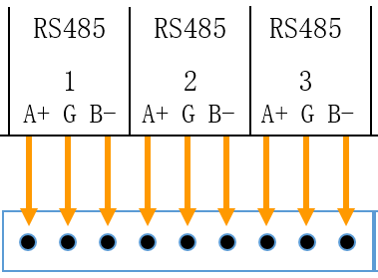

- RS232口接线

AiGW300支持2路三线制RS232口，RS232信号为：收（Rx）、发（Tx）、信号地G（GND）。AiGW300的发送信号最高电平大于8V，可直接驱动无源RS485/232转换器或其他Tx取电设备。
AiGW300的RS232口设计了工业级保护措施。具备抵御ESD15KV、600W浪涌、4KV快速脉冲群能力。

出厂时，RS232端口参数为9600，N，8，1。
注意！AiGW300在连接RS232设备连接时，应采用Rx-Tx，Tx-Rx，GND-GND的交叉线序。
说明如下：
接收R（Rx）连接对端RS232的发送脚（Tx），对应DB9的3脚。
发送T（Tx）连接对端RS232的接收脚（Rx），对应DB9的2脚。
信号地G（GND）连接对端RS232的信号地（GND），对应DB9的5脚。

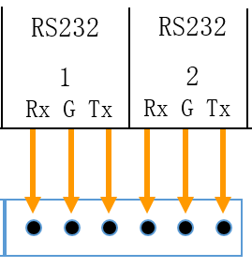

注意！AiGW300出厂时，默认禁用了所有RS232端口，如果计划使用RS232口，需要使用Xframe的Telnet管理功能，登录进AiGW300的管理菜单，使用u命令，然后修改串口类型即可。

- 10/100Mbps以太网接口
产品支持一个10/100Mbps以太网接口，支持网线自动翻转。
出厂时默认IP为192.168.1.252/255.255.255.0

主机可以通过以太网与AiGW300进行多主机通讯，网口也同时用于配置网关参数。

在使用网口前，请使用Xframe软件将AiGW300的IP修改成与主机在同一个网段，并且可以互相访问。

- Lora无线接口

Lora无线默认配置为：频率433Mhz，扩频因子（SF）11，纠错编码率1，带宽125kHz，启用低数据优化。无线传输速率830bps/秒，相当于每秒传输100个字节。

与其他Lora无线设备对接时，必须确保上述Lora参数完全一致，否则无法通讯。

Lora功率： 发射功率18dBm，接收灵敏度-141dBm

Lora天线：外螺内孔SAM接口，标配8dB增益弹簧天线。

天线与通讯距离：使用标配8dB天线时，空旷地无中继最远传输距离可达1至3公里，可满足大部分园区内部的无线通讯要求。
在采用1米高，30dB高增益吸盘天线时，空旷地无中继最远传输距离可达5至10公里，此高增益天线需要单独订购。

优化传输距离：Lora较低的工作频率可以绕过树木等小型障碍，所以Lora无线无需两点间直视也可以传输数据。
但下列几个重要因素会影响传输距离
- 被大型建筑物或山地丘陵完全遮挡导致无信号
需要通过调整天线位置，升高天线高度、使用定向天线、增加中继来解决。

- 所在频率被干扰
可以通过切换至无干扰频率，比如434Mhz，435Mhz等频段来避开干扰源。网关的Lora模块支持410至525Mhz之间所有通讯频率。

- 在密闭空间信号传输信号差
例如在地下停车场，井下等环境，由于遮挡导致信号较差时，可以通过使用定向天线，提高天线高度，调整天线位置至窗口，门口等方式，来增强信号。

Lora中继器：可使用我公司的多频段Lora中继器，也可以兼容支持透明传输的第三方Lora中继器。

- 安装软件

安装Xframe V3.08或更高版本软件。安装过程全部使用默认设置。如没有此软件，请联系我公司的技术支持。

  - 修改IP

首先修改设备IP为与电脑一个网段。选择“扫描可识别网络设备”
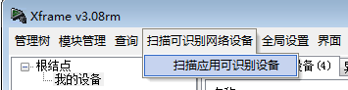

设备探测器窗口中，选中扫描到的设备，然后在IP地址栏中输入新的IP，此IP应该与电脑在同一网段，并可互相访问。单击修改设备网络参数按钮即可修改完毕。
修改IP后，单击搜索设备，即可刷新显示。

  - 如果扫描不到设备

如果搜索不到设备，请检查如下情况：

- 请将电脑设置为固定IP。
- 关闭电脑的防火墙软件。
- 如果是笔记本电脑，暂时禁用wifi及其他不用的网络连接。
- 双网卡电脑，请暂时禁用其他不用的网卡。
- 检查设备的Link指示灯（黄色指示灯）是否长亮，如果不亮，请检查网线、RJ45头等电气问题。

- 进入产品的设置菜单

  - 进入Telnet管理菜单

注意！只有通过Telnet管理菜单，才可以设置AiGW300工作参数。

在设备探测器中，选中扫描到的，然后在管理菜单中，选择使用Telnet管理此设备。
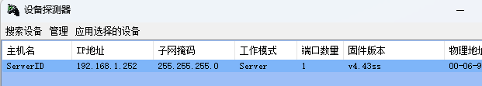

出现下图提示时，输入口令，默认口令为全小写的admin
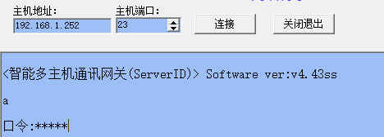

登录后，即可看到设备的主管理菜单。
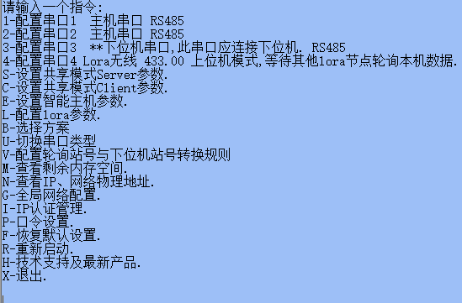

  - 操作规则
输入菜单项前面的字母或数字即可进入相应的功能选项。例如输入3即可进入配置下位机串口参数项。

输入数值前的数字即可选择该值。其他未用参数直接回车即可跳过。回车至主设置菜单后，设置项将自动保存。
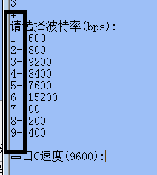

- 设置串口波特率

AiGW300出厂时，所有串口参数均为9600bps，N，8，1。如果与本机串口连接的主机、下位机串口也是这个波特率，则不需要修改串口参数，连接后即可工作。

进入管理菜单后，输入1至3即可配置对应的串口参数，Lora无线作为串口4，但是需要通过“配置Lora参数”来设置无线频率、带宽等参数。

选择正确的波特率、数据位、校验位和停止位。

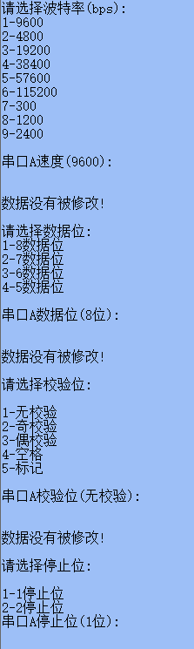
输入参数前面的数字，即可选择所需的参数值。回车可直接跳过此参数，并保持当前设置。
配置完毕后，回车至主菜单自动保存设置。

其他串口参数，在下面的工作模式中有详细说明。

- 设置Lora无线参数

网关集成了基于SX1278的长距离Lora通讯模块，SX1278数据手册中的内容适用计算和解释本网关的Lora无线参数。
如果配备了Lora无线模块，输入l配置Lora无线参数

频率配置模式：默认为1指定Lora无线的频率值，输入2可通过设置SX1278的3个频率寄存器值来设置Lora频率，用于兼容特殊的第三方Lora设备，寄存器计算方法参考下面章节。
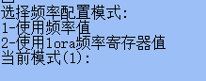

Lora无线参数如下
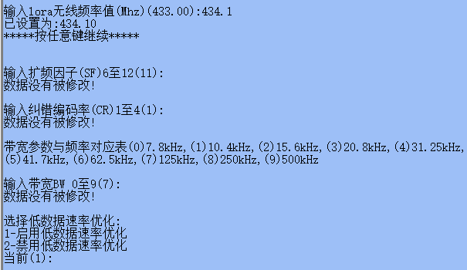

使用频率值：直接输入Lora频率值即可，单位为Mhz，支持1位小数，例如设置433.1，433.5等，有效值为410.0Mhz至525.0Mhz。

使用lora频率寄存器值：
使用寄存器值设置频率，可用于兼容特殊的第三方Lora无线设备。
网关所采用频率寄存器值计算公式为：寄存器值=频率值*16384，例如频率为434Mhz的寄存器值为
7110656 (0x6C8000)=434*16384
直接输入6C8000即可将Lora无线设置为434Mhz
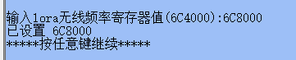

扩频因子（SF）：默认11，有效值6至12，值越大抗干扰能力越强，传输距离越远，通讯速度也越慢。
纠错编码（CR）：默认1（4/5），有效值1（4/5）,2（4/6）,3（4/7）,4（4/8）
带宽（BW）：默认为7（125Khz），带宽越大通讯速度越快，通讯距离越短。有效值包括(0)7.8kHz,(1)10.4kHz,(2)15.6kHz,(3)20.8kHz,(4)31.25kHz,(5)41.7kHz,(6)62.5kHz,(7)125kHz,(8)250kHz,(9)500kHz。
低数据速率优化：默认启用。

注意！在与其他Lora无线设备对接时，Lora频率、扩频因子（SF）、纠错编码率（CR）、带宽（BW）、低数据速率优化这5个参数必须一致，否则无法通讯。

扩频因子(SF)和带宽（BW）参数决定通讯波特率。参考下图可以快速获得参数所对应的波特率，单位为bps。
网关默认参数扩频因子（SF）=11，纠错编码率（CR）=1，带宽=7（125kHz），启用低数据速率优化，通讯速率为839bps（紫色框内的值），每秒可传输100个字节。

关于Lora参数的更详细资料，请参考《SX1278数据手册》。

- Modbus多主机通讯（默认） 多个网口、串口、Lora无线主机同时读写RS485 3口下位机

- 出厂默认的接线及通讯方式

接线图

通讯协议对接图

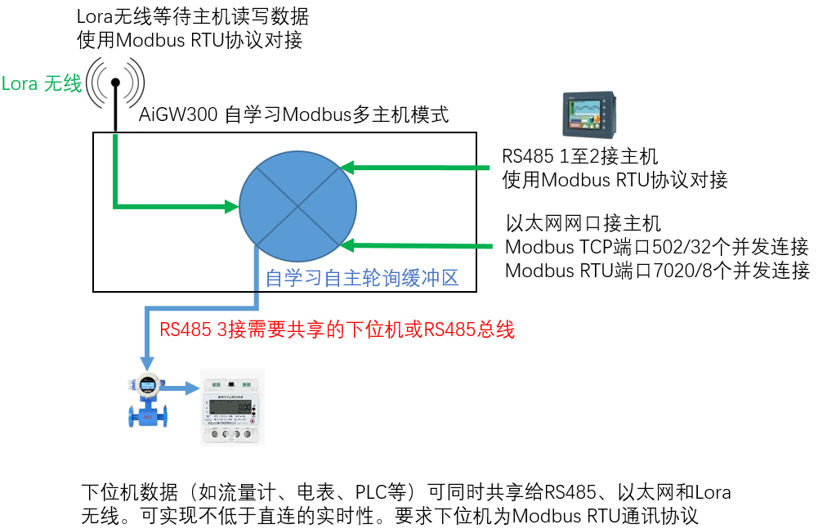

- 与RS485主机通讯
RS485 1，2：为主机口，主机通过RS485连接此端口，用Modbus RTU协议通讯。
RS485主机可以是任何厂家的PLC、触摸屏，电脑软件等，只要支持Modbus RTU协议的即可通讯。
AiGW300可自适应主机通讯速度，支持各类主机同时以其最高速度，零间隔持续读取下位机数据。
- 与以太网主机通讯
本机网口IP默认为192.168.1.252，如果电脑主机IP与此IP在同一个网段，则无需修改任何参数即可通讯。
以太网Modbus TCP协议端口：主机连接至502端口，使用Modbus TCP协议通讯
以太网Modbus RTU端口：主机连接至7020端口，使用Modbus RTU协议通讯，即Modbus RTU Over TCP/IP。
网口主机可以是任何支持Modbus TCP、Modbus RTU的触摸屏、组态软件、PLC等。
AiGW300可自适应主机通讯速度，支持各类主机同时以其最高速度，零间隔持续读取下位机数据。
- 与Lora无线主机通讯
本机Lora接口默认为等待其他Lora主机读取本机数据模式，并使用Modbus RTU协议通讯。
可以将另一台远程AiGW300的Lora接口设置为共享下位机，然后将电脑、PLC、触摸屏作为主机连接至远程AiGW300网关的RS485 1至3口和以太网口，连接完毕后，远程多主机即可通过Lora无线同时读写本机数据。

也可以将另一台AiGW300或第三方Lora模块设置为Lora透传串口或TCP/IP模式，使用电脑通过串口或网口读取本机数据。 透传模式不能在远程支持Lora多主机通讯。

网关将Lora无线虚拟成串口4，所以本文档RS485/RS232的配置参数和功能说明，也完全适用于Lora无线。

- 与RS485下位机通讯
RS485 3：连接至下位机和RS485总线，使用Modbus RTU协议协议通讯。

所有RS485端口波特率均默认为9600，n，8，1，如与主机、下位机的串口波特率一致，则无需配置，接线后
可立即使用。

串口下位机可以是任何厂家Modbus RTU设备，例如电表、水表、数据采集器等。

网关可以自适应各类下位机通讯速度，自动以下位机可承受的最快速度轮询数据至本机缓存，并提供给主机读取。

- 通讯测试

在电脑端运行Modbus Scan或Modbus Poll软件进行通讯测试。

RS485通讯测试：使用USB转485通过电脑测试。
以太网通讯测试：使用电脑网口或接入交换机进行测试。
Lora无线通讯测试：使用另一台AiGW300网关（设置为Lora透传或Lora下位机模式），也可以用第三方支持Lora透传Modbus RTU的通讯产品。

- 配置通讯参数

进入管理菜单后，输入1、2、3即可分别配置3个串口参数。如果具备Lora模块，输入4配置Lora无线参数。

例如输入1，配置主机串口1参数

选择正确的波特率、数据位、校验位和停止位。
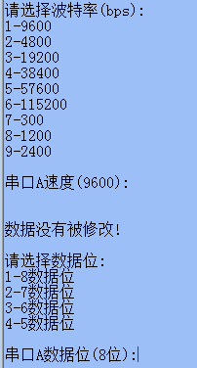

- 配置RS485 3口下位机端口参数

输入3配置下位机串口参数。

回车或配置串口参数后，会出现2个多主机参数。
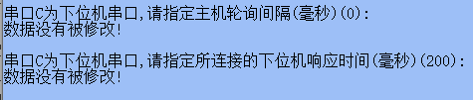
主机轮询间隔：AiGW300轮询下位机的间隔，数值越小，轮询速度越快。默认为0，无间隔轮询。

下位机响应时间：AiGW300发送轮询数据后，如果达到此响应时间，但未能收到下位机返回的数据，则为下位机无响应，返回超时错误。
AiGW300默认的响应时间为200ms，适合于绝大部分下位机。如果下位机返回数据字节间间隔大于200ms，将导致产生超时错误，请加大此值用于解决问题。

上述参数设置完毕后，回车到主菜单，输入r重启设备后生效。

将下位机连接至RS485 3口，将主机连接至1，2口，由主机读取数据进行通讯测试。

可以通过3口指示灯来检查与下位机通讯状态：
指示灯绿色常亮：通讯正常。
指示灯偶尔闪红色：某些报文通讯错误。
指示灯红色常亮：无法与下位机通讯。

3口指示灯长亮红色或闪红色，应检查下列几个问题：
  - 与下位机的接线是否正确
  - 端口3的波特率是否与下位机一致
  - 主机轮询的Modbus下位机地址码、Modbus寄存器地址、读取寄存器数量等Modbus参数是否正确。
  - 加大下位机响应时间
  - 通过下列命令查看轮询报文的状态

登录进管理菜单，输入e命令

输入3命令将显示网关当前轮询报文的通讯状态

通讯状态包括：
正常：此报文正常通讯
下位机无应答：请检查接线，检查读取的下位机站号是否存在。增加下位机响应时间。
数据错误：检查通讯线是否被干扰，并检查总线上是否有同一个站号的下位机。
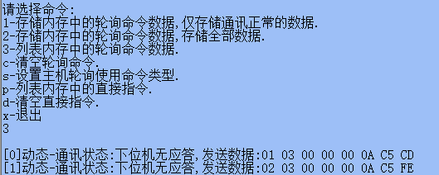

- 配置串口主机端口参数

输入1、2，可以配置串口主机参数。设备出厂时所有串口波特率均为9600，n，8，1，如果所连接的主机串口参数不是这个波特率，请将本机的串口波特率修改成与主机一致。

配置串口参数或回车至下列2个主机通讯参数
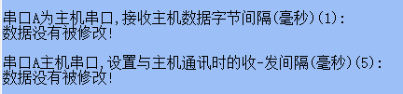

接收主机数据字节间隔（毫秒）：通常不需要调整。网关会检测主机下发Modbus RTU报文的CRC校验字节，在检测到校验字节时，则立即进行数据处理。如果主机下发报文过程中，数据字节之间间隔超过1ms，导致超时错误，则需要增加此值。

收-发间隔：是指AiGW300从接收到主机下发的数据，到返回数据给主机的之间加入的延迟。默认为5ms适合绝大部分主机。加大此值，可用于解决与主机通讯出现乱码超时等故障。
设置为0为无间隔立即返回给主机，速度最快，但可能导致RS485总线收发切换过快，造成通讯出现乱码超时等错误。

可以通过1、2口指示灯来检查与主机通讯状态
指示灯红绿闪烁或红短闪：通讯正常。
指示灯不闪也不长亮：未能收到主机下发的报文，检查与主机通讯线、通讯波特率和报文格式。
指示灯红色长亮或长闪：无法读取下位机数据，请参考上面章节检查下位机通讯。

- 配置网口主机参数

以太网速度远高于RS485，多个主机可以用最高速度，零间隔方式持续读取数据。
网关可以混合运行TCP/IP Server和TCP/IP Client模式，并且同时可支持Modbus TCP和Modbus RTU协议。
输入s命令配置Server，输入c命令配置Client模式

  - Server主要参数

输入s即可配置本机Server参数。对端主机使用Modbus TCP或Modbus RTU与本机通讯。

Modbus TCP相关参数：
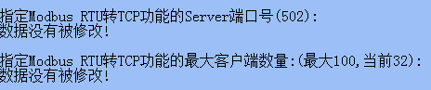

Modbus RTU转TCP功能的Server端口号：默认为Modbus TCP协议规定的502端口，网关自动进行下位机Modbus RTU与Modbus TCP的协议转换。主机软件连接至此端口，使用Modbus TCP驱动即可读写下位机数据。

Modbus RTU转TCP功能的最大客户端数：默认支持32个客户端TCP/IP连接。支持32个主机同时通讯。最大可支持100个主机同时通讯。

注意！某些组态软件要求为每个下位机建立1个TCP/IP连接，例如，要求为地址码1、2、3的下位机分别建立3个TCP/IP连接。

在这种情况下，如果1台主机与32个下位机同时通讯，将会占用所有32个TCP/IP连接，此时需要加大此参数的值为64，为第2台主机提供足够的连接数，否则第2台主机将无法连接至AiGW300。

Modbus RTU Over TCP/IP相关参数
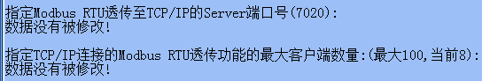

Modbus RTU透传至TCP/IP的Server端口号：默认为7020，此端口使用TCP/IP传输Modbus RTU（Modbus RTU Over TCP/IP）。

Modbus RTU透传功能最大客户端数量：默认为可同时支持8个客户端数量，支持8个主机同时通讯。

TCP/IP超时：默认为60秒，如果达到60秒，AiGW300未能收到主机下发的网络数据，将会中断相应的TCP/IP连接，并且重新等待监听新连接。

所以主机必须在此参数设置时间内下发轮询数据。此机制也用于检测网络物理断线，所以不能设置为0，否则将出现死连接。

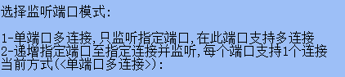
监听端口模式：
单端口多连接，使用指定端口接收多个主机连接，所有主机都连接至同一个端口
递增指定端口，以指定的端口为初始值，递增并监听至端口+最大连接数，每个端口只允许一个主机连接。

  - Client模式主要参数

输入c即可配置本机Client参数。对端主机作为Server监听接受网关发起的Client连接，成功连接主机后，由主机下发Modbus TCP或Modbus RTU报文读写数据。
网关可同时启用6个Client连接主机。默认为全部禁用状态，启用后即可连接主机Server。
输入1配置Client 1
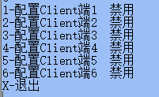

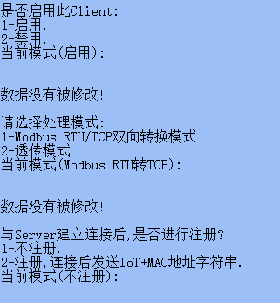
是否启用Client：输入1启用，输入2禁用。
处理模式：输入1为Modbus RTU/TCP双向转换模式，主机需要使用Modbus TCP协议读写数据。
输入2为透传模式，主机需要使用Modbus RTU协议读写数据。
与Server建立连接后，是否进行注册：输入1不注册，连接Server后不发送任何数据。
输入2为注册，与Server连接后本机发送IoT+本机MAC地址的字符串用于服务器识别连接的设备，例如与Server建立连接后，立即发送此字符串：IoT0006983142413C3D

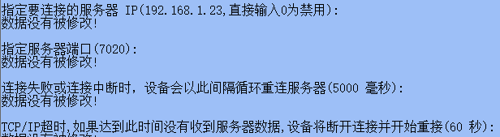
指定要连接的服务器IP：输入正确的服务器IP
指定服务器端口：输入正确的服务器端口。
连接失败或连接中断时，设备会以此间隔循环重连服务器（5000毫秒）:重试连接间隔
TCP/IP超时，如果达到此时间没有收到服务器数据，设备将断开连接并开始重接（60秒）:服务器应在此超时内下发一次数据，否则网关将断开连接，并重试连接服务器。

- 配置Lora无线主机参数

本机集成的Lora无线作为串口4进行配置。输入4，配置本机Lora参数。

将出现2个Lora主机参数
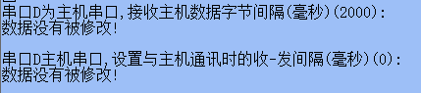

接收主机数据字节间隔（毫秒）：通常不需要调整。网关会检测Lora无线主机下发Modbus RTU报文的CRC校验字节，在检测到校验字节时，则立即进行数据处理。如果主机下发报文过程中，数据字节之间间隔大于2000ms，则需要加大此参数的值。

收-发间隔：是指AiGW300从收到Lora无线主机下发的数据，到返回数据给Lora无线主机之间加入的延迟，通常用于兼容慢速主机。默认为0ms，无延迟。

- 测试方法

建议使用ModbusPoll软件进行测试，可以运行多个ModbusPoll软件，或者在多台电脑运行ModbusPoll软件来测试AiGW300的多主机通讯能力。

- 测试Modbus TCP主机通讯
ModbusPoll使用IP和端口连接至AiGW300
方法如下：
选择Connection菜单的Connect项
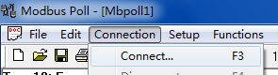
选择TCP/IP连接，然后在Remote Server栏中，输入AiGW300的IP，Port为502，单击OK

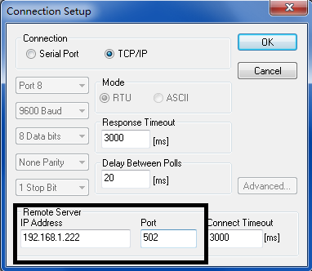

在Setup菜单中选择Read/Write definition

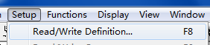

SlaveID：下位机地址码
Function：功能码
Address：Modbus寄存器地址，由下位机决定
Quantity：读取地址数量
ScanRate：扫描频率

注意！每个Modbus设备的所支持的寄存器地址、功能码都存在差异，请先查看相关说明再设置参数，如果参数设置错误，将无法正确获取数据。
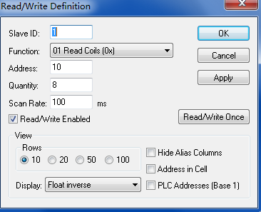

如果工作正常，将没有任何错误提示，并且持续读取数据
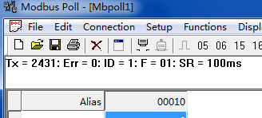

- 测试Modbus RTU主机

再启动一个ModbusPoll，选择使用串口连接至AiGW300。

方法如下：
选择Connection菜单的Connect项

选择Serial Port连接，然后选择正确的COM口，Port1为电脑的COM1，以此类推。必须正确选择COM口，否则将无法通讯。
串口波特率也应该与AiGW300的主机串口波特率一致。

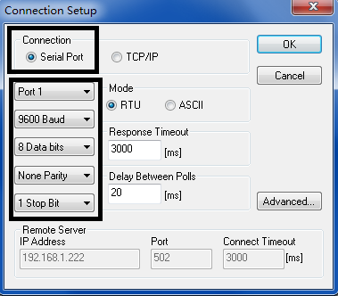

在Setup菜单中选择Read/Write definition

SlaveID：下位机地址码
Function：功能码
Address：Modbus寄存器地址，由下位机决定
Quantity：读取地址数量
ScanRate：扫描频率

注意！每个Modbus设备的所支持的寄存器地址、功能码都存在差异，请先查看相关说明再设置参数，如果参数设置错误，将无法正确获取数据。

如果工作正常，将没有任何错误提示，并且持续读取数据

- 测试主机通过TCP/IP传输Modbus RTU
启动Modbus Poll，选择Connect

Connection协议选择Modbus RTU/ASCII Over TCP/IP
ServerPort选择7020端口，对应网关的Modbus RTU Over TCP/IP端口。

在Setup菜单中选择Read/Write definition

SlaveID：下位机地址码
Function：功能码
Address：Modbus寄存器地址，由下位机决定
Quantity：读取地址数量
ScanRate：扫描频率

注意！每个Modbus设备的所支持的寄存器地址、功能码都存在差异，请先查看相关说明再设置参数，如果参数设置错误，将无法正确获取数据。

如果工作正常，将没有任何错误提示，并且持续读取数据

- 测试Lora无线通讯（透传方式）

将另一台AiGW300网关（为了描述方便这里命名为LoraM）配置成“标准串口服务器（透传）”模式，此模式下，Lora无线数据默认为透传至以太网TCP/IP。

然后在电脑连接LoraM网关的网口，电脑作为主机，以TCP/IP透传Modbus RTU协议的方式（Modbus Over TCP/IP）通过Lora无线读写本机数据。

远程LoraM（AiGW300）配置方法
登录进管理菜单，输入b命令

选择模式3，“标准串口服务器模式，透传任意数据”，然后回车至主菜单，输入r重启生效。

生效后，串口4的Lora数据双向透传至本机TCP/IP 6023端口。

在电脑上运行Modbus Poll软件。

Connection：选择Modbus RTU/ASCII Over TCP/IP，通过TCP/IP透传Modbus RTU协议。
IP Address or Node Name：输入LoraM网关的IP，例子是192.168.1.252
ServerPort：输入网关的Lora透传以太网端口6023
Respones Timeout：输入5000，此参数为通讯应答超时，由于Lora无线通讯速度较慢，所以超时需要设置5秒。

在Setup菜单中选择Read/Write definition

SlaveID：下位机地址码
Function：功能码
Address：Modbus寄存器地址，由下位机决定
Quantity：读取地址数量
ScanRate：扫描频率

注意！每个Modbus设备的所支持的寄存器地址、功能码都存在差异，请先查看相关说明再设置参数，如果参数设置错误，将无法正确获取数据。

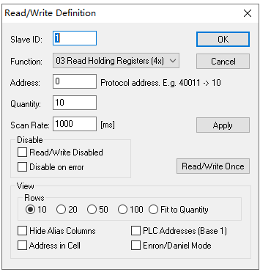

如果通讯正常，将显示读取到的数据，同时网关的Socket/Lora指示灯会闪烁。
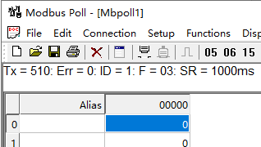

- 设置为Lora无线多主机通讯模式 RS485、网口同时读写Lora无线数据

首先将主通讯接口设置为Lora无线，然后本机的RS485 1至3和网口，就可以作为主机，通过Lora无线同时读写远程另一台AiGW300所连接的下位机数据，也可以读取任何支持Lora无线透传Modbus RTU协议的第三方Lora模块数据。

登录至主菜单，输入b命令
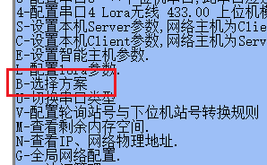
输入1，配置为“自学习式Modbus多主机通讯”
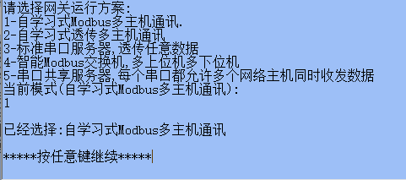

此模式可用参数如下
选择用于共享的下位机类型：
输入1，选择RS485/RS232下位机或lora无线作为下位机（默认）
输入2，选择以太网Modbus TCP/RTU作为下位机，本机工作在Client。

设置主通讯串口，此端口用于共享的总线或下位机：默认为RS485 3口。输入1至3可以选择RS485/RS232 1至3串口为共享的下位机通讯口。

输入4可以选择lora无线作为共享的下位机通讯口，其功能与RS485串口完全相同。可实现RS485 1至3口和以太网网口作为主机，同时通过Lora无线接口读写另一台或多台AiGW300（出厂默认配置）的下位机数据。

网关可学习主机报文，自主轮询Lora无线下位机数据，所以Lora无线具备独立的轮询周期，不受主机读写速度影响。因此在多主机同时高速读写Lora数据时，不会造成Lora无线数据阻塞。

关于Lora无线多主机通讯的更详细资料请查看“Lora无线多主机通讯”章节。

选择通讯数据格式：默认为1，Modbus RTU 16进制格式。输入2使用Modbus ASC ANSI码格式。

“本机主动轮询动态优化触发值”和“删除指令的触发值”两个参数请参考后面章节说明。

- 标准串口服务器 透传RS485及Lora无线数据

- 切换至“标准串口服务器，透传任意数据”

首先登录进管理菜单输入b，进入选择方案功能项。
输入3，选择“标准串口服务器透传任意数据”
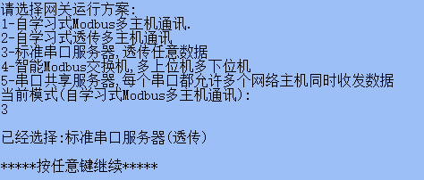

- 接线及通讯方式

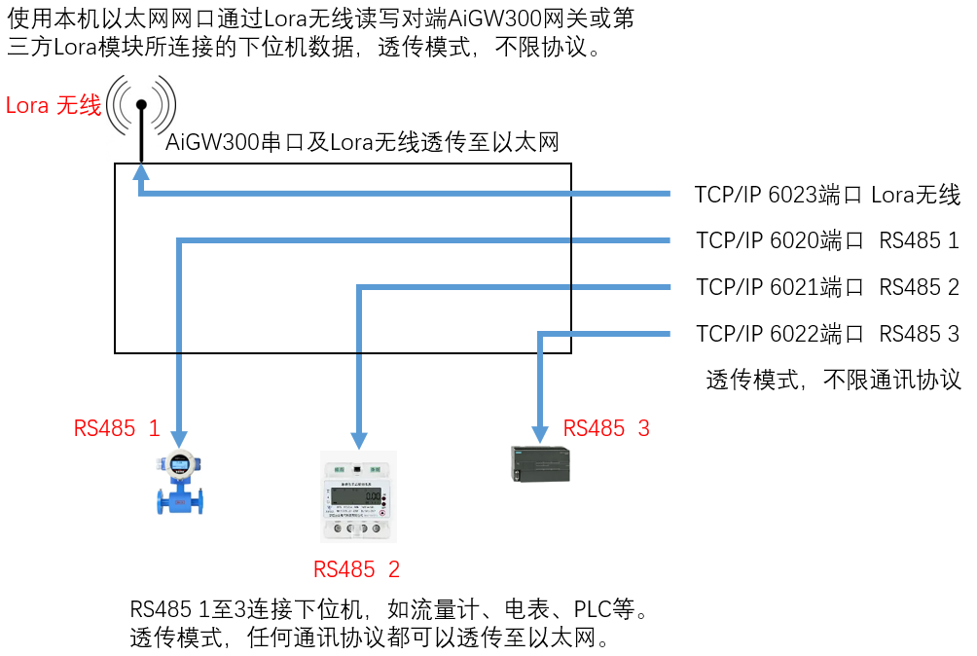
默认为透传数据至TCP/IP Server，TCP/IP的端口映射如下：
RS485 1：6020
RS485 2：6021
RS485 3：6022
Lora无线：6023
主机（电脑、触摸屏等）作为Client客户端连接上述TCP/IP端口即可实现与RS485和Lora无线的双向数据通讯。

标准串口服务器模式支持TCP/IP Server、Client、UDP混合运行。可以透传RS485和Lora无线数据至TCP/IP Client或UDP协议。

通过配置Lora参数，可以将Lora无线数据透传至指定串口，实现Lora无线转RS485/RS232功能。

透传功能是双向透明的，兼容所有协议。

所有串口默认为RS485口，波特率为9600，n，8，1，如果与所连接串口设备不一致，需要参考“设置串口波特率”章节配置波特率。

Lora无线默认配置为：频率433Mhz，扩频因子（SF）11，纠错编码率（CR）1，带宽125kHz，启用低数据优化。无线传输速率830bps/秒，相当于每秒传输100个字节。

完成后回车至主菜单，输入r重启即可切换至串口服务器模式。
重新登录后，即可显示3个RS485口和Lora无线均为透传至TCP/IP Server模式

输入1至3，配置串口参数，输入4配置Lora无线参数。

如果串口波特率与下位机一致（默认为9600，n，8，1）则回车跳过波特率参数，否则输入正确的波特率，数据位，校验位，停止位参数。

完成波特率配置后，选择工作模式
工作模式：Server（默认），Client和UDP模式。
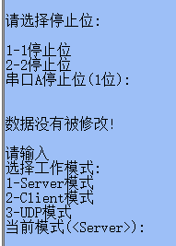

- Server模式参数

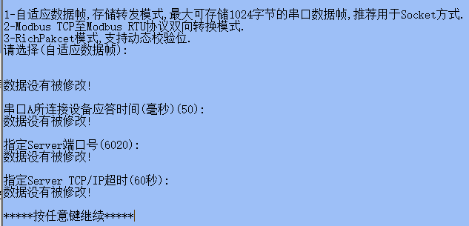
自适应数据帧模式：网关缓冲一帧数据后，再发送至主机。网关用应答超时来判断是否收到一帧。
Modbus TCP至Modbus RTU协议双向转换模式：在下位机使用Modbus RTU协议，主机使用Modbus TCP协议时，选择此模式实现协议自动转换。
所连接设备应答时间：默认为50ms。网关收到数据后会暂时存储在缓存中，如果超过50ms未能收到新数据，则判定收到一帧，网关立即处理转发缓存中的数据。
Server端口：AiGW300将会作为Server监听此端口，并监听客户端连接。
Server TCP/IP超时：若在超时时间未能收到客户端数据，本机将主动中断此客户端连接。

- Client模式参数

例如将串口2改成透传数据至Client模式。首先输入2，配置串口2。

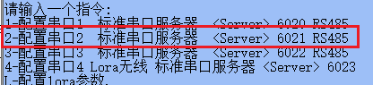
回车至“选择工作模式”参数。输入2，选择Client模式
配置完成后，回车至主菜单，输入r重启生效。
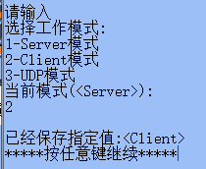
重新登录后串口2被改为以Client模式透传数据。
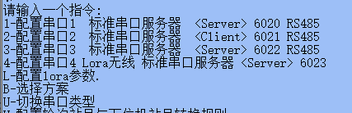

选择串口2的接收模式
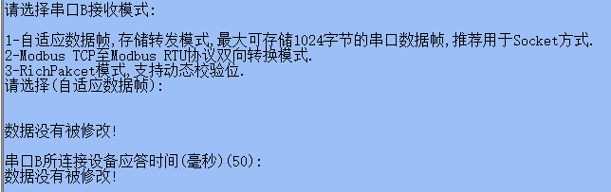
自适应数据帧模式：网关缓冲一帧数据后，再发送至Server。网关用应答超时来判断是否收到一帧。
Modbus TCP至Modbus RTU协议双向转换模式：在下位机使用Modbus RTU协议，主机使用Modbus TCP协议时，选择此模式实现协议自动转换。
所连接设备应答时间：默认为50ms。网关收到数据后会暂时存储在缓存中，如果超过50ms未能收到新数据，则判定收到一帧，网关立即处理转发缓存中的数据。

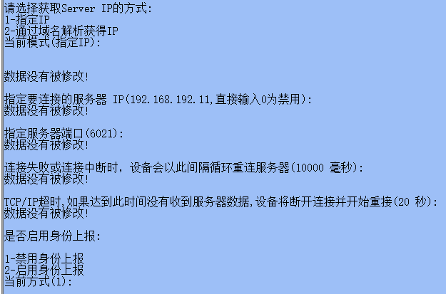

选择获取Server IP的方式
指定IP:手动指定服务器IP
通过域名解析获得IP：输入域名，网关通过DNS服务器解析出IP后发起连接。
注意！如果连接的Server是云服务器公网IP或者需要通过域名解析IP，则必须首先将本机的网关地址和DNS服务器IP设置为局域网路由器IP，否则将无法连接公网云服务器。
指定要连接的服务器 IP:输入要连接的Server IP
指定服务器端口:输入要连接的Server 端口。
连接失败或连接中断时，设备会以此间隔循环重连服务器（10000 毫秒）:重试连接服务器间隔。
TCP/IP超时，如果达到此时间没有收到服务器数据，设备将断开连接并开始重接（20秒）:接收服务器数据超时。
是否启用身份上报：默认为禁用，如果启用了身份上报，在与Server连接后发送IoT+本机MAC地址的字符串用于服务器识别连接的设备，例如与Server建立连接后，立即发送此字符串：IoT0006983142413C3D

- UDP模式参数

默认的UDP配置用于UDP广播组网。任意一台AiGW300从RS485串口收到的数据后，会立即用UDP广播转发至所有可达的以太网网络，所有网络内的AiGW300都会收到数据并转发至RS485串口。数据转发是双向的，并完全兼容半双工轮询通讯。

此方案可以利用以太网丰富的通讯方式（交换机、网线、光纤、WiFi等）来增加RS485下位机数量、扩展通讯距离、减少通讯延迟。

注意！路由器通常禁止UDP广播包传输到其他网段，所以不能跨网段传输数据。但可以通过配置路由器的路由表，针对性的放行网关的UDP广播包，从而实现跨网段传输。

将串口3改成透传数据至UDP模式。首先输入3，配置串口3。

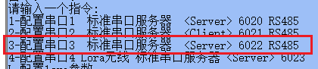
回车至“选择工作模式”参数。输入3，选择UDP模式
配置完成后，回车至主菜单，输入r重启生效。

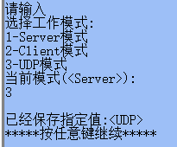
重新登录后串口3被改为以UDP模式透传数据。

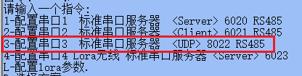

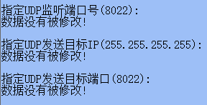

UDP监听端口号：3口的UDP监听端口号默认为8022，本机用此端口接收所有UDP和UDP广播数据。
UDP发送目标IP（255.255.255.255）：默认为UDP广播IP，从串口3接收的数据，将以UDP广播方式发送到所有可达网络设备。
UDP发送目标端口：默认为8022，虽然与本机监听端口为同一个端口，但发送的数据并不会回环至本机监听端口。

- Lora无线透传至以太网的专用参数

输入4配置Lora透传参数，默认Lora为转TCP/IP Server

Lora无线透传模式，默认为1透传至以太网TCP/IP
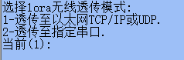

“工作模式”，”接收模式”参数的作用与串口透传完全相同。
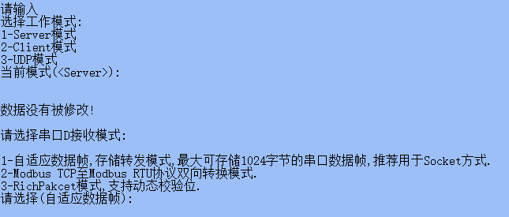

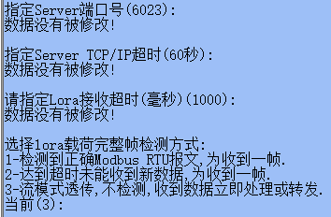
“Server端口号”、“ServerTCP/IP超时”参数与串口转TCP/IP Server功能相同。

Lora接收超时：通常不需要调整。如果Lora数据字节之间间隔大于1000ms，则需要加大此参数的值。

Lora载荷完整帧检测方式：
1-检测到正确Modbus RTU报文：网关收到Lora数据会后检测Modbus CRC校验字节，如果检测到正确的Modbus CRC校验字节，则判定收到一帧，立即转发至网络。所以，此模式只能收发Modbus RTU协议。

2-达到超时未能收到新数据：网关收到的Lora数据后先暂存至本机内存，如果达到“Lora接收超时（默认1秒）”，未能再收到新数据，则判定收到一帧，立即转发至网络。

3-流模式透传，不检测，收到数据立即处理或转发（默认模式）：网关收到的Lora数据后，立即转发z至网络。

注意！Lora透传TCP/IP Client和UDP 的配置参数与串口透传完全相同，此处不再重复说明。

- Lora无线透传至串口的专用参数

Lora无线透传至RS485口通讯模式
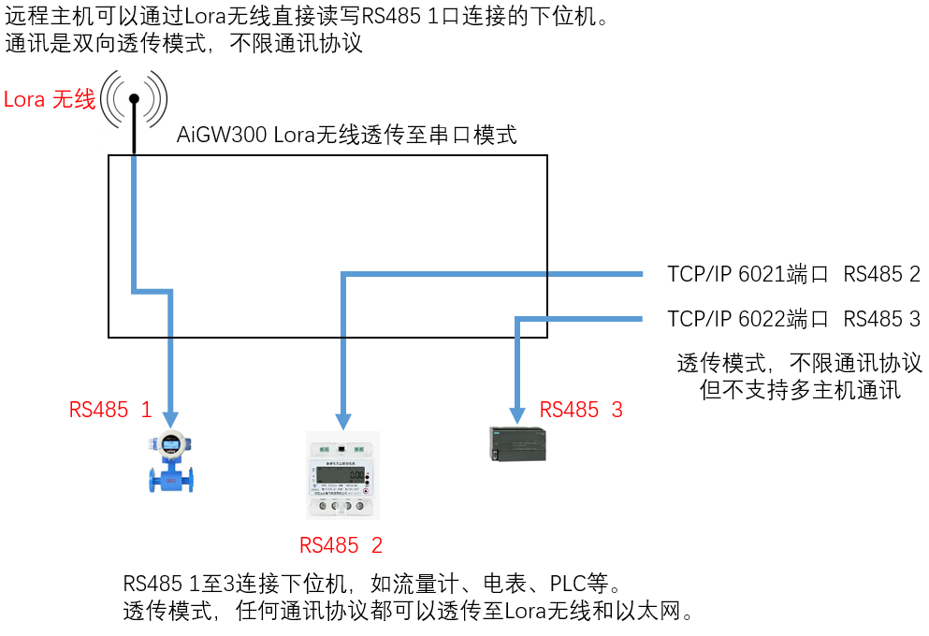

输入4配置Lora透传参数

Lora无线透传模式，输入2，Lora透传至指定串口
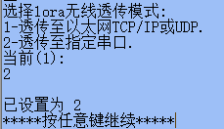

输入串口相关参数
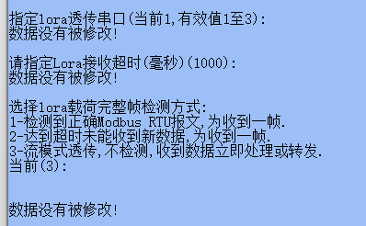

Lora透传串口：指定与Lora透传的串口。有效值为1至3号串口，如果将此串口作为Lora透传串口，此串口透传至以太网功能将被取消。

“Lora接收超时”，“Lora载荷完整帧检测方式”参数作用与Lora转以太网完全相同。

配置成功后，输入r重启，串口1和Lora 4绑定为透传模式。
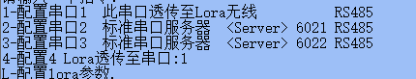

- Lora无线透传通讯延迟

Lora无线属于慢速数据通讯，默认参数下无线传输速率830bps/秒，相当于每秒传输100个字节
，低于RS485/9600bps的1k字节/秒带宽，更远不如以太网。

所以在主机通过RS485、以太网，使用Lora无线轮询数据时，需要主机加大接收超时至少为2秒。

如果主机为单向仅接收工作方式，则无需修改任何参数。

如果通讯超时过短，主机发送报文后未等收到Lora无线数据，将产生超时错误，然后再次发送报文，几次通讯后将造成大量数据堆积在网关的Lora缓冲，造成通讯阻塞。

如果无法调整主机超时，请使用“自学习式Modbus多主机通讯模式”或“串口共享服务器”模式，这两种模式均支持Lora透传Modbus RTU数据至以太网和串口。

这两种模式采用自学习算法，自动缓冲Lora下位机数据，主机读取时从缓存返回数据，所以主机高速轮询不会造成Lora通讯阻塞。

- 通过虚拟串口通讯

如果主机软件必须通过COM口通讯，可以使用虚拟串口软件将网关TCP/IP协议转成电脑的虚拟COM口，软件通过这些虚拟COM口即可正常读写数据，实现与网关的无缝对接，请联系我公司工程师获取虚拟串口软件。

- 串口共享服务器 每个串口和Lora无线都支持多个以太网主机同时读写数据

- 切换至“串口共享串口服务器”

首先登录进管理菜单输入b，进入选择方案功能项。
输入5设置为串口共享服务器模式
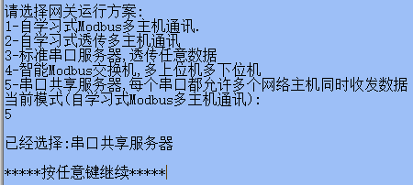

- 接线及通讯方式

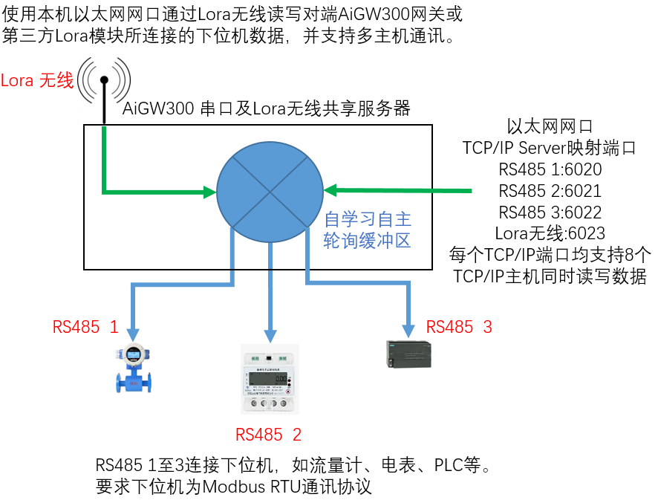

接线方法如下图所示
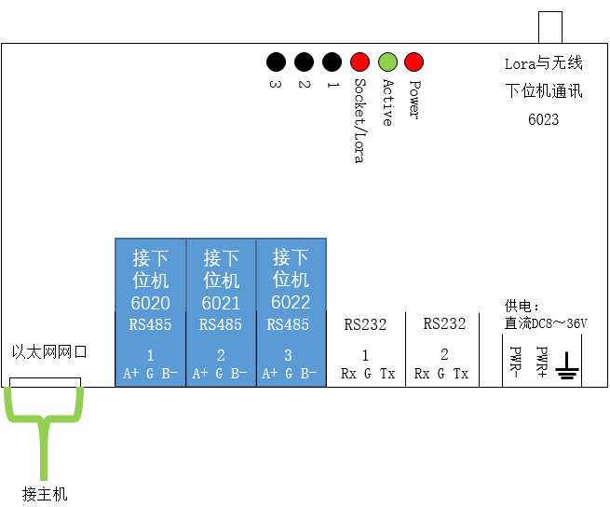
此模式接线方式与通讯方式与本机“标准串口服务器”及第三方串口服务器产品完全相同。
在使用Modbus RTU或Modbus TCP通讯时，可以直接替换串口服务器，无需修改软硬件立即实现多主机通讯。
以太网速度远高于RS485，多个主机可以用最高速度，零间隔方式持续读取数据。

默认为TCP/IP Server，TCP/IP的端口映射如下：
RS485 1：6020
RS485 2：6021
RS485 3：6022
Lora无线：6023
本机网口IP默认为192.168.1.252，如果电脑主机IP与此IP在同一个网段，则无需修改任何参数即可通讯。
默认的通讯连接参数如下：
192.168.1.252:6020对应RS485 1口
192.168.1.252:6021对应RS485 2口
192.168.1.252:6022对应RS485 3口
192.168.1.252:6023对应Lora无线

主机（电脑、触摸屏等）作为Client客户端连接上述TCP/IP端口，使用Modbus TCP协议即可实现与RS485和Lora无线的双向数据通讯。

上述每个TCP/IP端口，默认均支持8个客户端连接。所以对应的每个串口和Lora无线都支持8个以太网主机同时读写数据。通讯协议支持Modbus TCP或Modbus RTU。

- 配置参数

- 配置基本参数

输入1，进入串口1的串口共享服务器参数配置。

首先设置波特率，与之前模式完全相同，请参考“设置串口波特率”章节。

串口数据处理模式
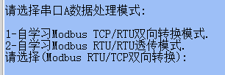

- 默认为“自学习Modbus RTU/TCP双向转换模式”，下位机使用Modbus RTU协议，主机使用Modbus TCP协议通讯，网关自动完成协议转换。此模式要求主机软件支持Modbus TCP协议，所有的组态软件、网络HMI、网络PLC都支持Modbus TCP协议。
- 自学习Modbus RTU/RTU透传模式，下位机使用Modbus RTU协议，主机通过TCP/IP，以Modbus RTU协议进行通讯，即Modbus RTU Over TCP/IP。
如果主机软件必须通过COM口通讯，可以使用虚拟串口软件将网关TCP/IP协议转成电脑的虚拟COM口，软件通过这些虚拟COM口即可正常读写数据，实现与网关的无缝对接，请联系我公司工程师获取虚拟串口软件。

通讯参数包括
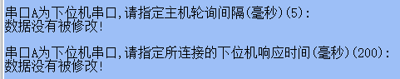

主机轮询间隔：AiGW300轮询下位机的间隔，数值越小，轮询速度越快。默认为5ms。

下位机响应时间：AiGW300发送轮询数据后，如果达到此响应时间，但未能收到下位机返回的数据，则为下位机无响应，返回超时错误。
AiGW300默认的响应时间为200ms，适合于绝大部分下位机。如果下位机返回数据字节间间隔大于200ms，将导致产生超时错误，请加大此值用于解决问题。

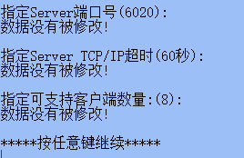

Server端口号：AiGW300监听的TCP/IP端口号，每个串口对应一个TCP/IP端口，此端口默认接受8个主机同时连接。默认RS485 1监听在6020，RS485 2监听在6021，RS485 3监听在6022，Lora无线监听6023。

Server TCP/IP超时：默认为60秒，如果AiGW300在达到60秒超时时间，未能收到主机下发的轮询报文，将会中断相应的TCP/IP连接，并监听新连接。所以此参数应大于主机轮询的间隔。

可支持客户端数量：默认每个TCP/IP监听端口支持8个客户端连接（8个主机并发通讯）

- 连接参数
上述参数确认无误后即可开始使用，连接参数如下：
RS485 1：为Server模式，监听6020端口，默认支持8个主机同时读写数据。
RS485 2：为Server模式，监听6021端口，默认支持8个主机同时读写数据。
RS485 3：为Server模式，监听6022端口，默认支持8个主机同时读写数据。
Lora无线 4：为Server模式，监听6023端口，默认支持8个主机同时读写数据。

上述端口均使用Modbus TCP协议通讯。

- 测试方法

建议使用ModbusPoll软件进行测试，可以运行多个ModbusPoll软件，或者在多台电脑运行ModbusPoll软件来测试AiGW300的多主机通讯能力。

- 测试Modbus TCP主机
ModbusPoll使用IP和端口连接至AiGW300
方法如下：
选择Connection菜单的Connect项
选择TCP/IP连接，然后在Remote Server栏中，输入AiGW300的IP，Port为6020，读写端口1的串口下位机数据，单击OK

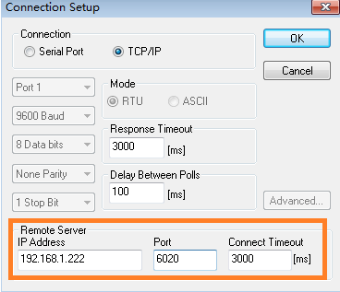

在Setup菜单中选择Read/Write definition

SlaveID：下位机地址码
Function：功能码
Address：Modbus寄存器地址，由下位机决定
Quantity：读取地址数量
ScanRate：扫描频率

注意！每个Modbus设备的所支持的寄存器地址、功能码都存在差异，请先查看相关说明再设置参数，如果参数设置错误，将无法正确获取数据。

如果工作正常，将没有任何错误提示，并且持续读取数据

- 测试通过TCP/IP传输Modbus RTU通讯

启动Modbus Poll，选择Connect

Connection协议选择Modbus RTU/ASCII Over TCP/IP
ServerPort选择7020端口，对应网关的Modbus RTU Over TCP/IP端口。

在Setup菜单中选择Read/Write definition

SlaveID：下位机地址码
Function：功能码
Address：Modbus寄存器地址，由下位机决定
Quantity：读取地址数量
ScanRate：扫描频率

注意！每个Modbus设备的所支持的寄存器地址、功能码都存在差异，请先查看相关说明再设置参数，如果参数设置错误，将无法正确获取数据。

如果工作正常，将没有任何错误提示，并且持续读取数据

- 故障排除

正常工作下1、2、3号指示灯为交替闪烁，如果红色长亮或长闪红色，短闪绿色，则存在通讯故障。
请检查下列情况：
  - 与下位机的接线是否正确。
  - 波特率是否与所连接的下位机一致。
  - 轮询的Modbus下位机地址码、Modbus寄存器地址、读取寄存器数量等Modbus参数是否正确。

- Lora无线多主机通讯

方案特点
- 在不影响现场主机通讯的前提下，将现场流量计、电表等数据通过Lora无线共享给中心端机房。
- 中心端机房的各类主机，都可以通过AiGW300网关的Lora无线接口同时读写现场数据。
- 作为中心端的AiGW300网关，可以通过Lora无线与多个现场的AiGW300通讯。
- 具备自学习自主轮询缓冲算法，主机高速读取Lora数据时，不会造成Lora通讯阻塞。
- 可对接现有数据采集软件（如组态软件）、触摸屏、PLC等主机，对接方式包括RS232/RS485串口、网口、虚拟COM口，对接协议包括Modbus RTU和Modbus TCP。
- 使用8dB增益弹簧天线无中继最远传输1至3公里，使用30dB吸盘天线无中继最远传输4至10公里，具体请参考文档中的“Lora无线接口”说明

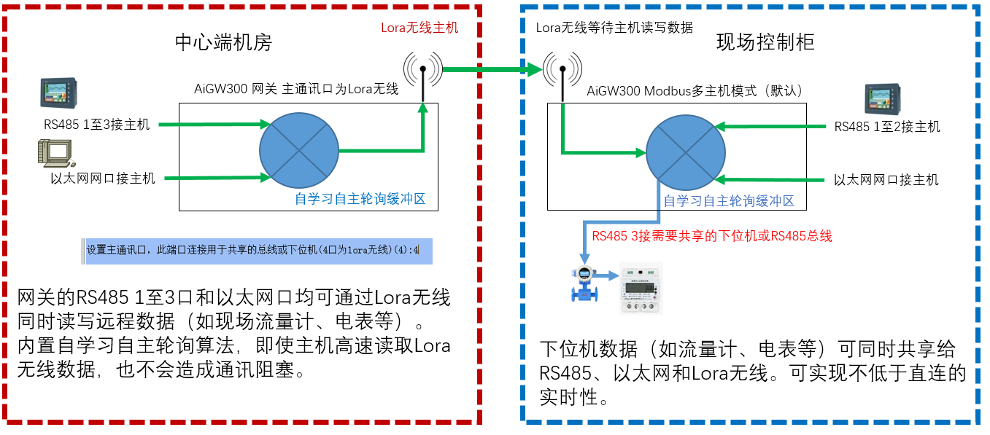

请参考第六章，第四节“配置为Lora无线多主机通讯”，将中心端机房的AiGW300的Lora无线设置为主通讯串口。
现场AiGW300的Lora无需配置即可与中心端的AiGW300进行Lora无线通讯。

- 主机轮询站号与下位机站号转换

实际应用中，很多现场下位机的Modbus站号都是相同的。比如现场流量计默认站号都是1。在通过Lora无线组网后，这些流量计相当于通过无线连接到了一起，如果主机读取站号为1的流量计，会有多个不同地点的流量计同时返回数据，造成通讯错误。

为了解决这个问题，需要通过配置网关的“轮询站号与下位机站号转换规则”来为现场网关分配唯一的主机轮询Modbus站号，主机使用此站号轮询数据，网关收到主机数据后，根据规则，转换成实际的下位机站号1，并通过RS485 3口轮询流量计数据，然后将收到的数据改为主机轮询站号，返回给主机，完成一次通讯。

以流量计举例子，所有流量计默认站号均为1，配置AiGW300网关的站号规则转换表
第1个网关设置主机轮询Modbus站号为10，转换下位机站号为1
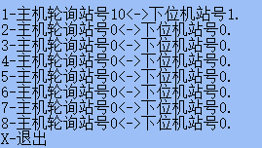

第2个网关设置主机轮询Modbus站号为11，转换下位机站号为1，以此类推
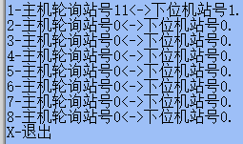

当主机通过Lora无线读取站号10的下位机时，第1个网关返回所连接站号1流量计的数据，并返回给主机
当主机通过Lora无线读取站号11的下位机时，第2个网关返回所连接站号1流量计的数据，并返回给主机

- 动态数据优化

动态优化用于删除使用不频繁的指令，以达到最高的轮询性能。

AiGW300支持2个动态优化参数，这两个参数对所有轮询指令生效。

动态优化触发值：指的是每一条指令的轮询次数，AiGW300为每条主动轮询数据都做计数，达到指定值进行一次优化检测，默认为0禁用，用户可以指定任意值。

删除指令触发值：当一个轮询指令达到上述优化触发值时，AiGW300会检测此指令被主机读取的次数，如果小于“删除指令触发值”，AiGW300会删除此指令。

示例：
动态优化触发值为：100
删除指令触发值为：10

主动轮询线程不断轮询“指令A”，在轮询次数达到100次的时候，检查“指令A”被主机读取的次数，如果被读取的次数小于10，将删除“指令A”

- 切换端口类型

登录进管理菜单，输入u切换串口类型。
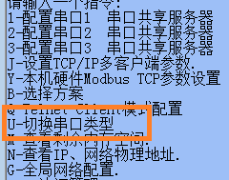

输入1或2，选择要配置的端口，AiGW300的端口3固定为RS485，所以不会显示。
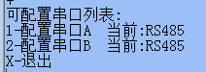

输入1，选择RS232口，输入2可以选择为RS485口。
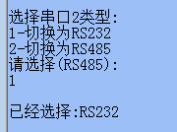

回车至截图显示，此时1口已经被切换成RS232，应接线在RS232 1的端子。
输入x退出，然后重启AiGW300，即可生效。
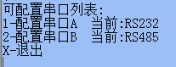

配置完成后，回到主菜单，输入r重启AiGW300，使配置生效。
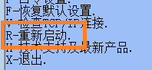

生效后RS485 1口不可用，RS485 2，RS232 1口接主机，Lora与无线主机通讯，3口接下位机

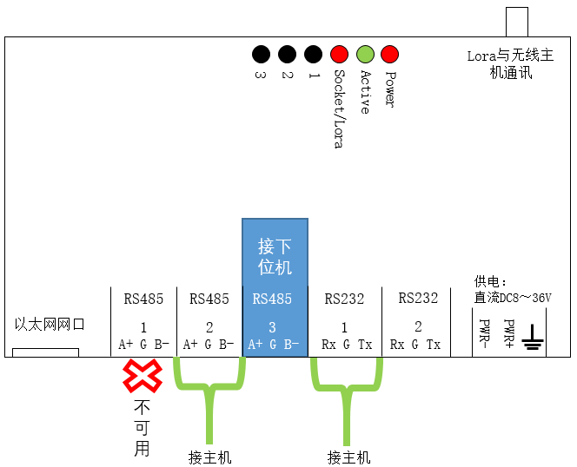

- 使用虚拟COM口对接电脑软件

通常情况下，将网关的透传端口或TCP/IP传输Modbus RTU的映射为虚拟COM口，提供给主机软件使用。
上位机软件可以直接读写Modbus TCP端口，不需要映射为虚拟COM口。
下列TCP/IP可以映射为虚拟COM口
自学习式Modbus多主机通讯模式：7020（Modbus RTU）
透传和串口共享服务器模式：6020至6023，其中6020至6022对应RS485 1至3，6023对应Lora无线。

安装Xframe虚拟串口软件，在模块管理中，选择“添加模块”

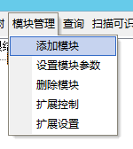
选择虚拟串口驱动，然后单击确定
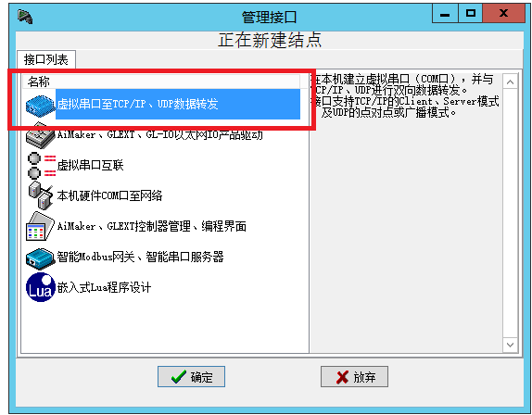
输入网关IP，在透传和串口共享服务器模式下，端口6020对应RS485 1口，以此类推。
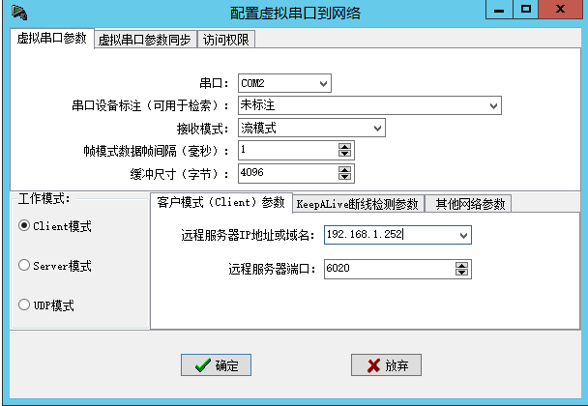

单击确定后，即可建立COM2口，对应网关的RS485 1口
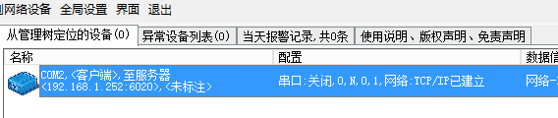

- 保修条款

我公司对所销售产品主机提供五年免费包修服务。对电源、配件、接插件、继电器提供一年包修服务。外壳不在保修范围之内。

维修服务期以购货发票或购买日期为开始日期。

服务期间发生的运输费用由双方共同承担。

以下情况造成的产品损坏不属于免费服务范围：
- 自然灾害、意外事故（如：雷击、火灾、水灾、盗窃、战争等）。
- 有烧灼痕迹、拆卸痕迹。
- 使用超过规定电压为产品供电造成的损坏。
- 使用环境或运行参数超过规定范围。

